Технології програмування

**Лабораторна робота №2**

**Робота з файлами. Юніт тести.**

**Мета роботи:** Використовуючи теоретичне підґрунтя про роботу з файлами та тестування коду у мові Python розширити програму телефонного довідника студентів додавши функціонал, що буде вказано в завданні до лабораторної роботи.

**Завдання до лабораторної роботи**

Розширити функціональність телефонного довідника студентів групи, що був розроблений у Лабораторній роботі №1 наступними можливостями:

1) завантаження початкових данні для довідника з csv файлу. Приклад csv файлу (lab2.csv), та оригінальній файл формату xlsx розміщені поряд з вказівками. Ім’я файлу для завантаження даних повинно передаватись в якості параметрів командного рядку.

2) зберігання довідника студентів у форматі CSV перед виходом із програми.

3) покриття основного функціоналу програми Юніт тестами.

**Хід роботи**

1. Завантаження початкових даних для довідника з csv файлу.

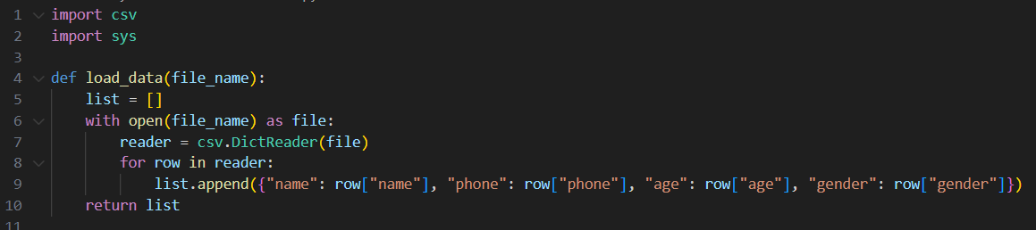

2. Зберігання довідника студентів у форматі CSV перед виходом із програми.

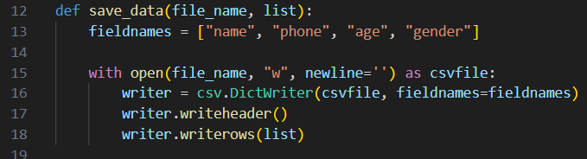

3. Вивід готового в терміналі та зміна файлу після виходу з програми.

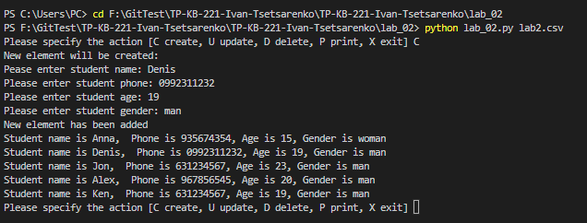

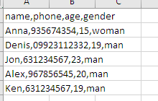

4. Покриття основного функціоналу програми Юніт тестами.

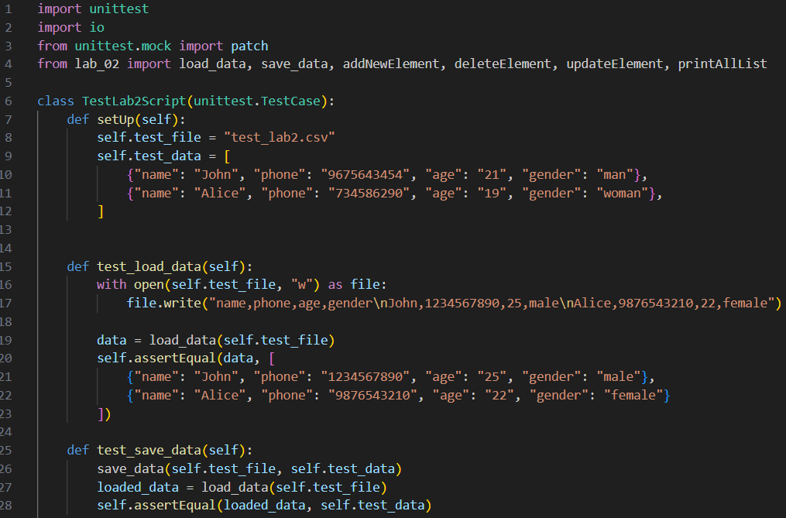

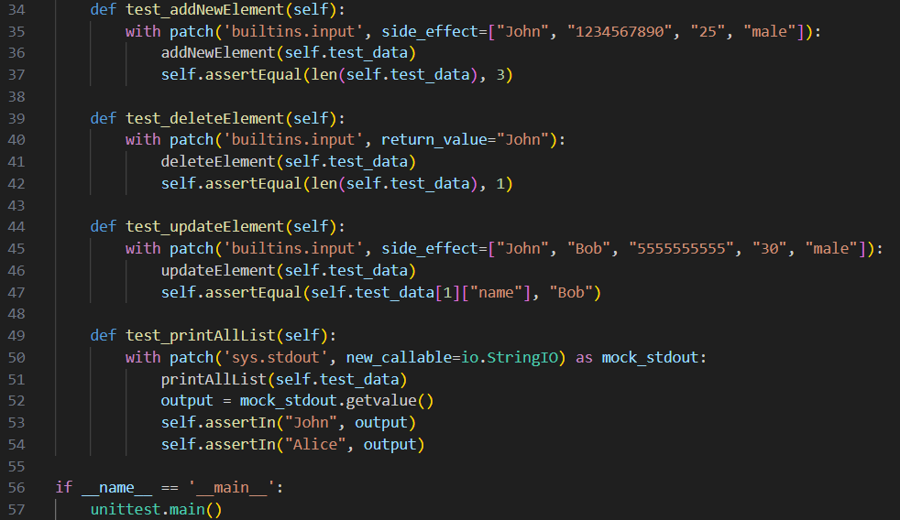

**Висновок:** Під час виконання даної лабораторної роботи я використовувала теоретичні знання про роботу з файлами та тестування коду в мові Python. Розширила програму телефонного довідника студентів, додавши функціонал, який був зазначений у завданні до лабораторної роботи.